TOPIK-TOPIK
Semester: I (ganjil)
Topik | Alokasi Waktu
- Aku dan Keluargaku  Sub topik:  - Identitasku  - Anggota tubuhku  - Keluargaku | 4 minggu
- Aku cinta Indonesia (P5)  Dalam rangka HUT RI  (sub tema: budaya lokal) | 2 minggu
- Kotaku  - Transportasi di kotaku  - Makanan khas kotaku  - Pemerintahan kotaku | 4 minggu
- Pasar Tradisional  - Jenis pasar tradisional  (termasuk barang yang dijual di pasar)  - Kelebihan dan kekurangan pasar tradisional  - Siapa aja yang dijumpai di pasar | 5 minggu
- Pembelajaran Berbasis Buku  Buku cerita dari e book sigemas  Berjudul Anak hebat pduli lingkungan  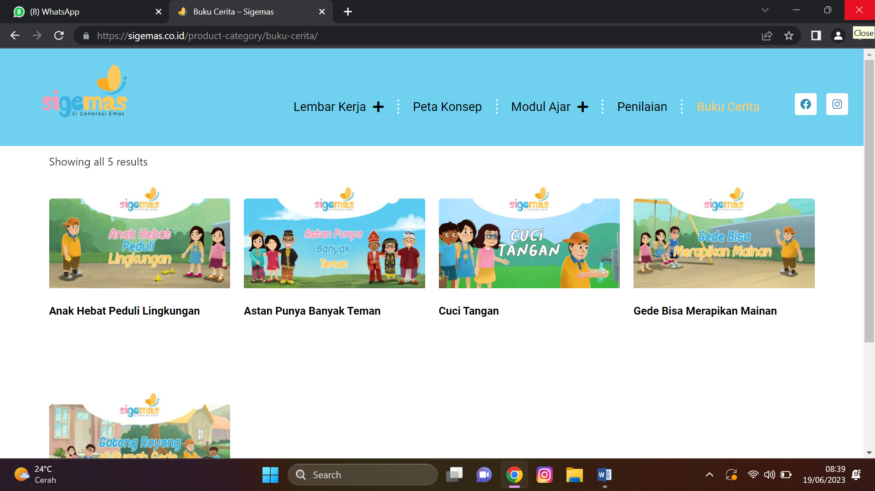 | 2 minggu

- buku panduan guru tentang Pemgembangan Pembelajaran dapat diunduh di folder modul ajar.
- Peta Konsep dapat diunduh pada folder peta konsep.

Semester: II (genap)
Topik | Alokasi Waktu
- Toga (tanaman obat keluarga)  Sub topik:  - Kencur  - Lidah buaya  - Daun kemangi  - Kunyit  - Jahe | 5 minggu
- Layang-layang  - Jenis layang-layang  - Bentuk layang-layang  - Tempat bermain laying-layang  - Cara membuat layang-layang  - Festival laying-layang (Proyek Base Learning) | 3 minggu
- Makanan & Minuman Tradisional  - Jenis makanan tradisional  - Jenis minuman tradisional | 3 minggu
- Aku Sayang Bumi (Proyek P5)  Pengolahan Sampah  (dalam rangka Hari Bumi atau Hari Lingkungan Hidup) | 2 minggu
- Kupu-kupu  -Jenis kupu-kupu  -ciri-ciri kupu-kupu  -kegiatan kupu-kupu (manfaat)  -Proses metamorphosis kupu-kupu | 4 minggu

- Contoh Modul Ajar bisa diunduh pada folder modul ajar.
- Total durasi waktu bermain belajar dalam 1 semester adalah 17 minggu per semester.
- Peta Konsep dapat diunduh di sigemas.

